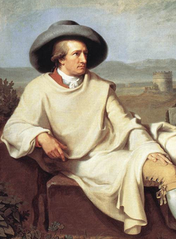
DYPLOM
otrzymuje

_______________________________________
za zdobycie tytułu laureata – 2 miejsca w Międzynarodowym Konkursie Lingwistycznym z Języka Niemieckiego
w roku szkolnym 2020/2021

Koordynator Konkursu

Warszawa, 10.06.2021

